交通部  內政部 | 中華民國101年6月29日  交路字第1015008367號  台內警字第1010871394號
修正「道路交通標誌標線號誌設置規則」部分條文。
附修正「道路交通標誌標線號誌設置規則」部分條文
部 長 毛治國
部 長 李鴻源

道路交通標誌標線號誌設置規則部分條文修正條文
第六十五條 機慢車兩段左（右）轉標誌「遵20」、「遵20.1」，用以告示左（右）轉大型重型機器腳踏車以外之機器腳踏車或慢車駕駛人應遵照號誌指示，在號誌顯示允許直行時先行駛至右（左）前方路口之左（右）轉待轉區等待左（右）轉，俟該方向號誌顯示允許直行後，再行續駛，以兩段方式完成左（右）轉。本標誌設於實施機慢車兩段左（右）轉路口附近顯明之處，並配合劃設機慢車左（右）轉待轉區標線。
遵20
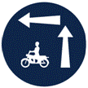
遵20.1
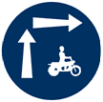
本標誌下緣得設「機慢車兩段左（右）轉」附牌，標準型附牌圖例如下：
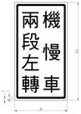
（單位：公分）
第六十八條 道路專行車輛標誌，用以告示前段道路專供指定之車輛通行，不准其他車輛及行人進入；其應設於該路段起點顯明之處，圖例如下：
一、 道路指定四輪以上汽車專行用「遵23」。
遵23

二、 道路指定四輪以上汽車及汽缸總排氣量五百五十立方公分以上之大型重型機器腳踏車專行用「遵23.1」。
遵23.1
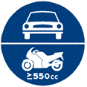
三、 道路指定四輪以上汽車及大型重型機器腳踏車專行用「遵23.2」。
遵23.2

四、 道路指定自行車及大型重型機器腳踏車以外之機器腳踏車專行用「遵24」。
遵24

五、 道路指定大客車專行用「遵25」。
遵25

前項車種圖案得擇要調整。但同一標誌內所用車種圖案不得超過兩個。
第六十九條 車道專行車輛標誌，用以告示前段車道專供指定之車輛通行，不准其他車輛及行人進入；其應懸掛於應進入該車道將近處之正前上方，圖例如下：
一、 車道指定四輪以上汽車專行用「遵26」。
遵26
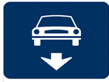
二、 車道指定四輪以上汽車及汽缸總排氣量五百五十立方公分以上之大型重型機器腳踏車專行用「遵26.1」。
遵26.1
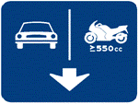
三、 車道指定四輪以上汽車及大型重型機器腳踏車專行用「遵26.2」。
遵26.2
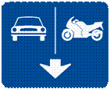
四、 車道指定自行車及大型重型機器腳踏車以外之機器腳踏車專行用「遵27」。
遵27
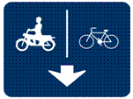
五、 車道指定大客車專行用「遵28」。
遵28
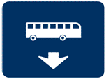
六、 車道指定自行車專行用「遵28.1」，得以「遵28.2」豎立於應進入該車道將近處之路側。
遵28.1
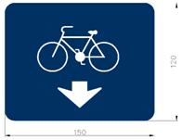
遵28.2
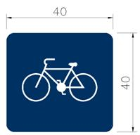
（單位：公分）
前項車種圖案除車道指定自行車專行用「遵28.2」外，得擇要調整。但同一標誌內所用車種圖案，不得超過兩個。
車道指定高乘載車輛專行用「遵28.3」。
遵28.3
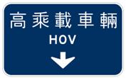
第七十三條 禁止進入標誌「禁1」，用以告示任何車輛不准進入。設於禁止車輛進入路段入口顯明之處。
禁1
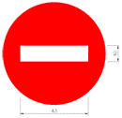
（單位：公分）
指定某種車輛禁止進入標誌，圖例如下：
一、 禁止四輪以上汽車進入用「禁2」。
禁2
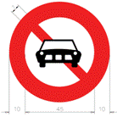
（單位：公分）
二、 禁止汽缸總排氣量五百五十立方公分以上之大型重型機器腳踏車進入用「禁2.1」。
禁2.1
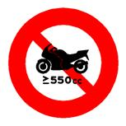
三、 禁止大型重型機器腳踏車進入用「禁2.2」。
禁2.2
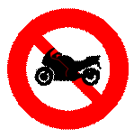
四、 禁止大型重型機器腳踏車以外之機器腳踏車進入用「禁3」。
禁3
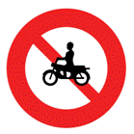
五、 禁止大客車進入用「禁3.1」。
禁3.1
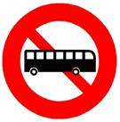
六、 禁止大貨車及聯結車進入用「禁4」。
禁4
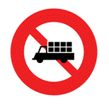
七、 禁止聯結車進入用「禁5」。
禁5
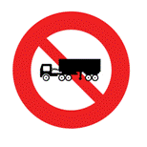
八、 禁止大客車、大貨車及聯結車進入用「禁6」。
禁6
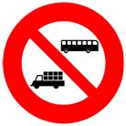
九、 禁止空計程車進入用「禁7」。
禁7
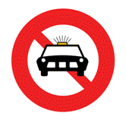
十、 禁止三輪車進入用「禁9」。
禁9
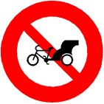
十一、 禁止自行車進入用「禁10」。
禁10
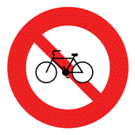
十二、 禁止電動自行車進入用「禁11」。
禁11
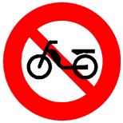
十三、 禁止獸力車進入用「禁12」。
禁12
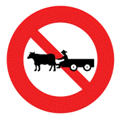
十四、 禁止三輪車及獸力車進入用「禁13」。
禁13
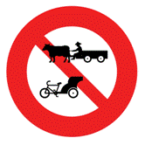
十五、 禁止四輪以上汽車及機器腳踏車進入用「禁15」。
禁15
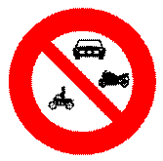
前項車種圖案得擇要調整。但同一標誌內所用圖案不得超過三個；其禁止進入時間有規定者，應在附牌內說明之。
第七十四條 禁行方向標誌，用以告示車輛駕駛人禁行之方向。禁止右轉用「禁17」、禁止左轉用「禁18」、禁止左右轉用「禁19」、禁止右轉及直行用「禁20」、禁止左轉及直行用「禁21」。設於禁止各種車輛右轉、左轉或左右轉道路入口附近顯明之處。有時間、車種、車道特殊規定者，應在附牌內說明。
禁17
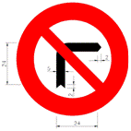
禁18

禁19
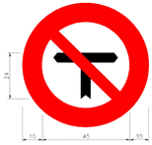
禁20
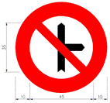
禁21
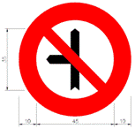
（單位：公分）
禁行方向僅限於指定車輛者，應將車輛之圖案繪於標誌內。禁止大型重型機器腳踏車左轉、禁止大貨車左轉及禁止大客車左轉，圖例如下：

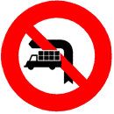
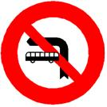
第一百七十四條之一 機器腳踏車優先車道標線，用以指示大型重 型機器腳踏車以外之機器腳踏車優先行駛之車道，其他車種除起步、準備停車、臨時停車或轉向外，不得橫跨或占用行駛。
本標線以白色實線及機器腳踏車圖形劃設之，每過交岔路口處均應標繪之，並於兩機器腳踏車圖形間，縱向標寫白色「機器腳踏車優先」標字配合使用 。
「機器腳踏車優先車道線」設置圖例如下 ：
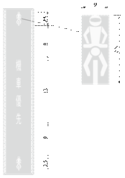
（單位：公尺）
第一百七十四條之二 機器腳踏車停等區線，用以指示大型重型機器腳踏車以外之機器腳踏車駕駛人於紅燈亮時行駛停等之範圍，其他車種不得在停等區內停留。本標線視需要設置於行車速限每小時 六十公里 以下之道路，且設有行車管制號誌路口之停止線後方。但禁行機器腳踏車或紅燈允許右轉車道不得繪設。
機器腳踏車停等區線，線型為白色長方形，橫向（前後）線寬 二十公分 ，縱向（二側）線寬十或 十五公分 ，縱深長度為 二點五公尺 至 六公尺 ，並視需要於機器腳踏車停等區內繪設機器腳踏車圖案或白色標字 。
本標線設置圖例如下 ：
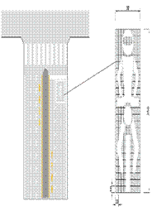
（單位：公分）
第一百七十五條 車種專用車道標字，用於指示僅限於某種類型車輛行駛之專用車道，依規定行駛之車輛種類名稱標寫之。各類車種專用車道得以文字或圖案標繪之，標寫之文字依下表之規定：
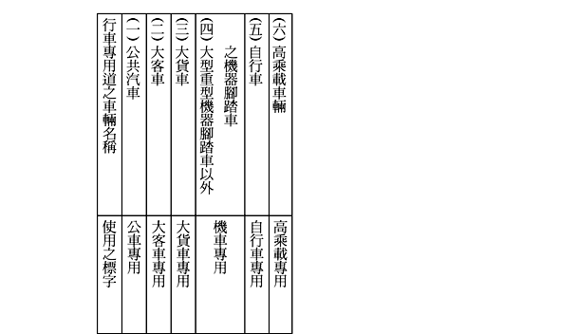

本標字為白色變體字，並配合車種專用車道線使用。本標字圖例如下：
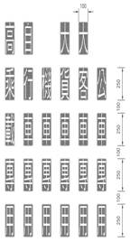
第一百七十八條 「禁行機器腳踏車」標字，用以告示本車道禁止大型重型機器腳踏車以外之機器腳踏車通行。繪設於路段起點。路段過長時，得於路段中加繪之。
本標字為黃色變體字。圖例如下：
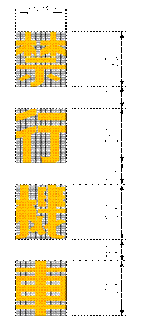
第一百九十條 車輛停放線，用以指示車輛駕駛人停放車輛之位置與範圍。
本標線之線型為白實線，線寬 十公分 。但機器腳踏車停放線劃設於非車道上者，得採用線寬 五公分 。
小型車及大型重型機器腳踏車停放線，設置圖例如下：
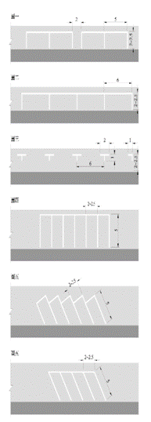
大型重型機器腳踏車以外之機器腳踏車停放線，設置圖例如下：
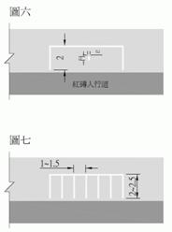
路邊大型客車停放線設置圖例如下：
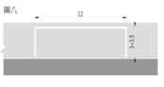
身心障礙者專用停車位，除平行停車外，其寬度應在 三點三公尺 以上，其地面應繪製身心障礙者圖案。圖例如下：
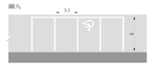
專用性停車位（停靠區），其寬度、長度、專用車種及適用時機由主管機關視實際需要設置，其地面應加繪白色專用車輛標字或圖案，並得配合設置標誌告示。圖例如下：
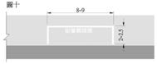
第一百九十一條 機慢車左（右）轉待轉區線，用以指示大型重型機器腳踏車以外之機器腳踏車或慢車駕駛人分段行駛。視需要設於號誌管制之交岔路口。
本標線線型為白色長方形，線寬 十五公分 。劃設於停止線前端，設有枕木紋行人穿越道者，劃設於枕木紋行人穿越道前方 。
本標線前緣以不超出橫交道路路面邊緣為原則 。
圖例如下 ：
